**Izvestaj projekta**

1. Faza – Formulacija problema i interfejs

Zahtevi:

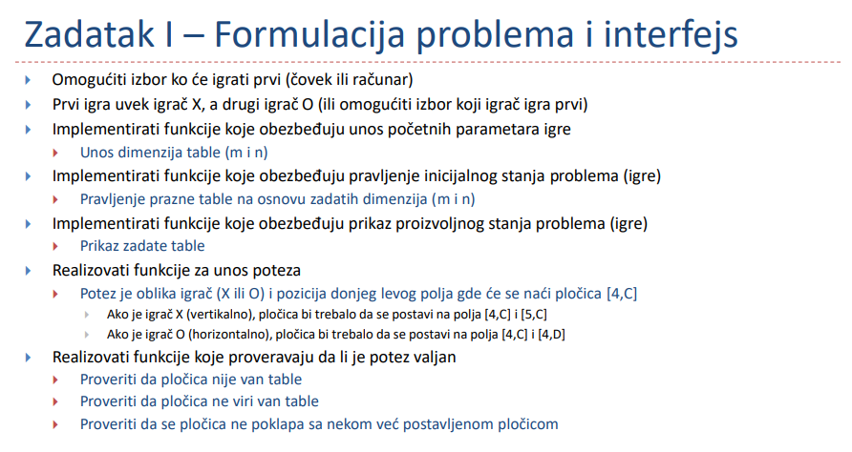

**Omogućiti izbor ko će igrati prvi (čovek ili računar):  
Prvi igra uvek igrač X, a drugi igrač O (ili omogućiti izbor koji igrač igra prvi): Implementirati funkcije koje obezbeđuju unos početnih parametara igre:** **Implementirati funkcije koje obezbeđuju pravljenje inicijalnog stanja problema (igre):**

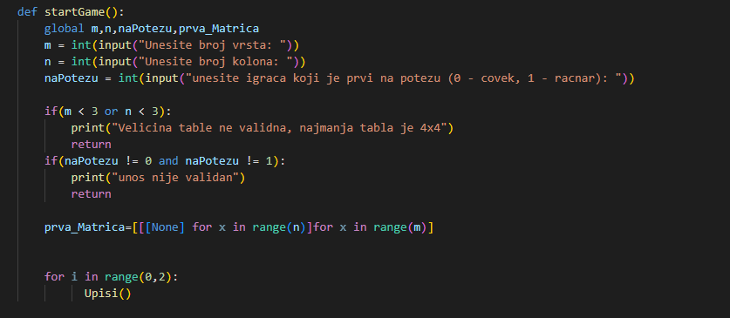

Kao sto sam zahtev nalaze imamo globalne promenljive da bi mogli da koristimo u celom programu. Imamo dva inputa za unos velicine matrice i za unos inputa ko je na potezu. Ispitujemo da li je matrica manja od 3x3 I ako jeste izbacuje gresku da je to nemoguce. Ispitujemo takodje da li je validno unesena promenljiva naPotezu. Nakon toga pravimo matricu koja sadrzi [None] elemente dimenzije nxm.

**Implementirati funkcije koje obezbeđuju prikaz proizvoljnog stanja problema (igre):**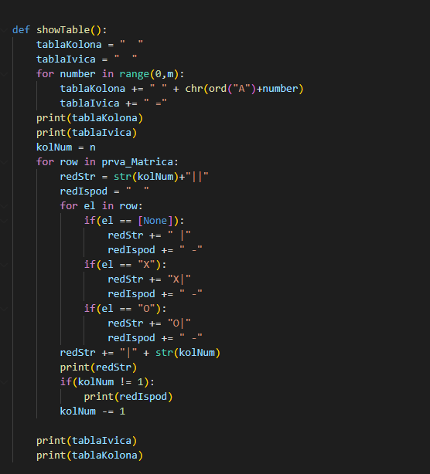

Ova funkcija crta praznu tablu na osnovu zadatih dimenzija (m i n). U prvoj petlji ispisuje kordinate po X tj slova od A do dimenzije koja je zadata. Druga petlja sluzi za iscrtavanja ostalog dela table koji nam fali.

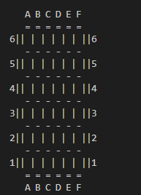 Izlged prazne table

**Realizovati funkcije za unos poteza:**

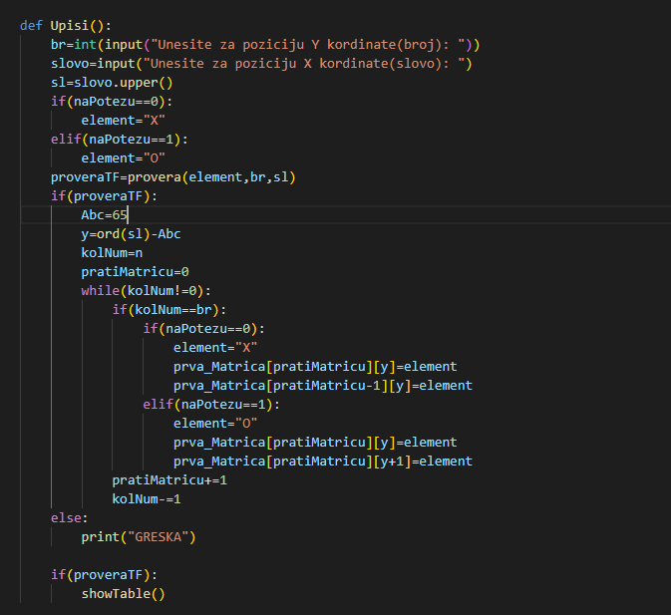

Funkcija upis sluzi za unos odredjenog elemnta u zavisnosti od toga ko je na potezu. Inputi nam sluze za kordinate gde treba da se stavi plocica u tabli. Provera sluzi da proveri da li odredjen element nije u nedozvoljenoj poziciji I da li moze da se iscrta table preko showTable. Promenljiva y je pozicija po X kordinati gde treba da se nadje plocica.

**Realizovati funkcije koje proveravaju da li je potez valjan:**

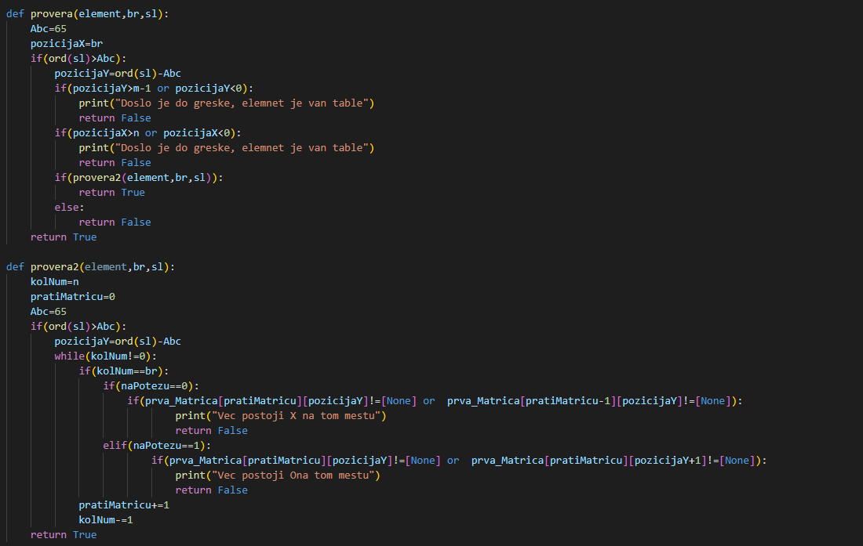

Provera se deli na dve funkcije. Prva funkcija proverava da li plocica nije van table, druga proverava da li ne postoji na tom mestu vec plocica.